Service repas
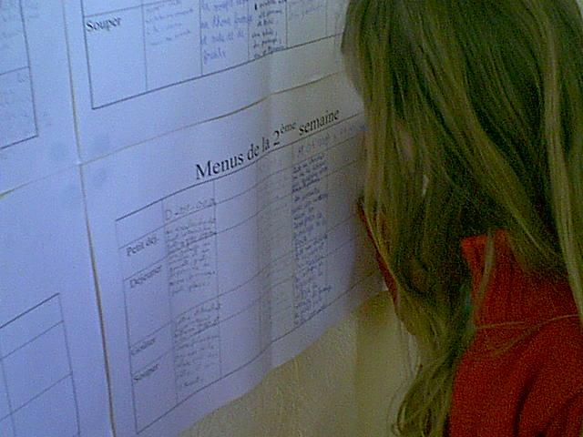
Ca se passait jeudi matin, il fallait que je marque ce qu’on allait manger le matin, le midi, le goûter et le soir.

Et ça c’est passé la 2ème semaine, la veille de repartir à Marseille.

Claire
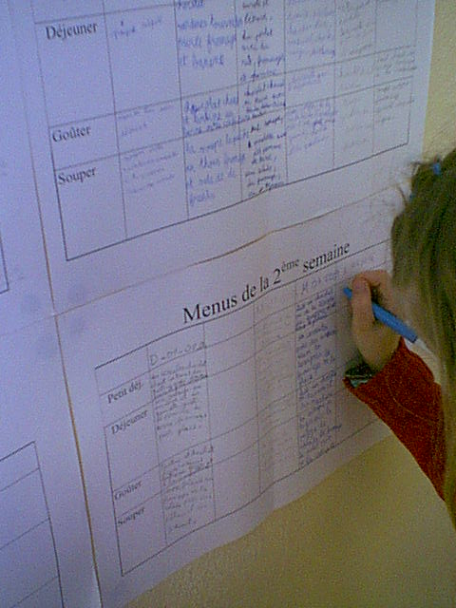
Là, nous sommes en train de noter ce que nous avons mangé : hier soir, par exemple, nous avons mangé de la soupe de légumes , de la pizza à volonté, de la salade verte, du fromage Petit Louis et de la compote en dessert.

Un midi, nous avons mangé de la quiche en entrée, des pâtes avec des boulettes de viandes et de la sauce tomate, du fromage et des fruits.

Anthony P.

